**EJERCICIO 5 MOCHILA**

SIN VPN

Tu dirección IP es 152.156.211.28

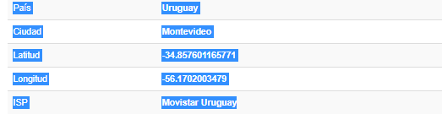

OPERA CON VPN

Tu dirección IP es 77.111.247.128

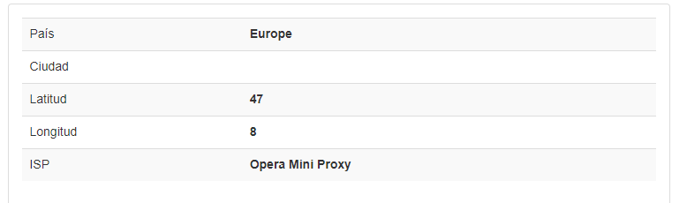

TOR

Tu dirección IP es 198.98.62.79

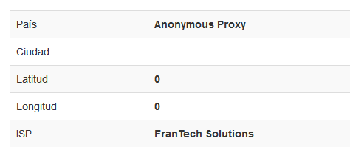

¿Las ip públicas son las mismas? ¿por qué?

No, las ip no son las mismas. Al conectarnos con una VPN nos brinda otra ip pública.

Sin utilizar la VPN puedes ver el siguiente [video](https://www.youtube.com/watch?v=6_kh4RsBjbI&ab_channel=ZiggoSport)? Ahora activala e intenta verlo, ¿que es lo que sucedió?¿Por qué?

Sin la VPN no permitió ver el video, seguramente porque el mismo está bloqueado para mi ubicación. Pero con la VPN si pude, porque la ubicación de la IP es otra.

Utilizando Tor ¿pudimos localizar la IP ?

No, no nos muestra la localización.

**PRUEBA DE VELOCIDAD**

OPERA SIN VPN

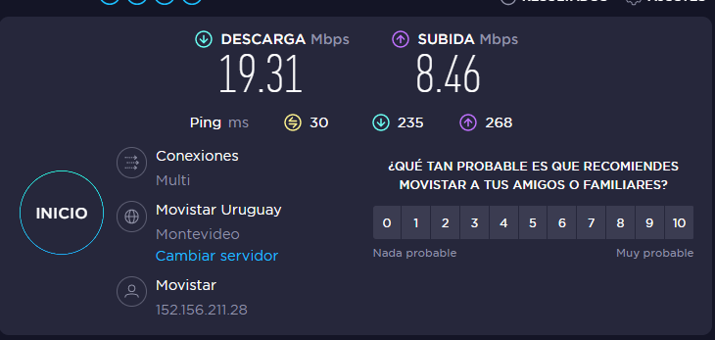

OPERA CON VPN

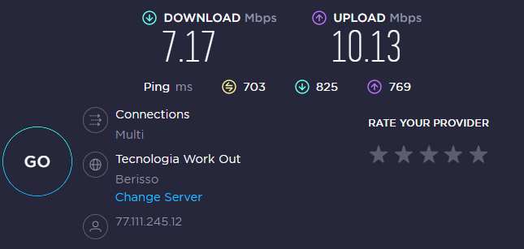

TOR

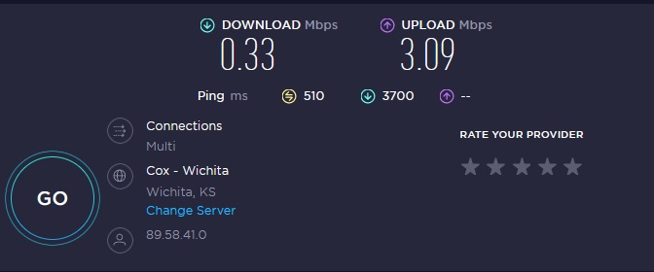

¿Las velocidades en los test son diferentes? ¿Por qué crees que sucede esto?

Si, son diferentes. Esto sucede porque al conectarnos a una VPN y no ir directo a nuestro proveedor la velocidad se ve afectada.

¿Que significa el valor del ping?

El ping es el tiempo que demora un paquete en ser enviado.

El valor del ping, ¿varia entre las diferentes opciones? ¿Por qué?

Si, varia. Cómo hay un intermediario (VPN) entre mi computadora y el proveedor de servicio los tiempo de envió aumentan.